从 Gazebo 仿真到真车实验

—— FishBot 上下位机通信入门讲义
授课对象：已完成 Gazebo 仿真、即将进行实物实验的同学 学习目标：搞懂”真车上的数据到底是怎么走到电脑里的”，能对照仿真理解实物系统的每个环节 阅读方式：本文按”讲一遍”的思路写，建议老师照着图讲，同学课后对着图复述一遍
说明：文中所有图用 Mermaid 绘制，在 VSCode / Typora / GitHub 上都能直接渲染。

目录
- 第 0 讲：先想一个问题
- 第 1 讲：回顾仿真——数据是怎么走的
- 第 2 讲：换到真车，多了两个角色
- 第 3 讲：核心对比——两个”搬运工”
- 第 4 讲：真车的整体方案
- 第 5 讲：激光雷达数据的两条路
- 第 6 讲：ESP32 和电脑是怎么连上的
- 第 7 讲：ESP32 上的节点怎么收发消息
- 第 8 讲：为什么要这么设计
- 第 9 讲：开发工具怎么选
- 第 10 讲：上真车前的准备清单
- 附录：常见疑问 Q&A

第 0 讲：先想一个问题
在 Gazebo 里，你发一条 /cmd_vel，车就动了；你看 /scan，就有点云了。一切都在电脑里发生。
现在换成真车，问题来了：
真车的电机在桌上、雷达在车上，它们跟你的电脑之间隔着一根看不见的”网线”——数据到底是怎么过去的？
这就是本讲义要回答的唯一问题。搞懂它，你就懂了实物实验的全部原理。

第 1 讲：回顾仿真——数据是怎么走的
先看你们已经熟悉的仿真：
flowchart LR
GZ["Gazebo 仿真世界<br/>假激光雷达 / 假电机"] <-->|"Gazebo Transport"| BR["ros_gz_bridge<br/>（搬运工）"]
BR <-->|"ROS2 话题"| R["你的 ROS2 节点<br/>/scan · /odom · /cmd_vel"]
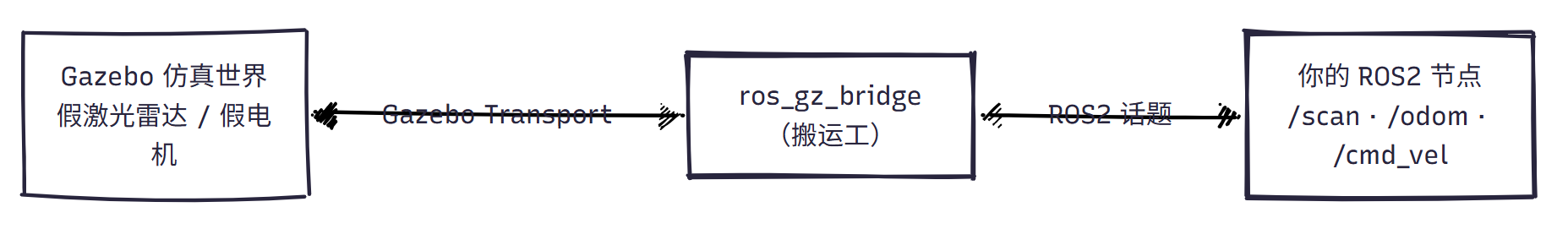
关键认识： Gazebo 里的雷达和电机，都是软件假装的。它们的数据本来在 Gazebo 内部的一套协议里转，是 ros_gz_bridge 这个”搬运工”把它们翻译成 ROS2 能听懂的话题。
所以仿真里，你只要配一下 bridge 的参数，/scan、/odom 就都有了，你几乎不用自己写底层代码。
👉 记住这个”搬运工”的角色，它是理解实物的钥匙。

第 2 讲：换到真车，多了两个角色
真车世界里，“假雷达假电机”换成了真硬件。为了让硬件也能被 ROS2 “看见”，系统里多了两个角色：
flowchart LR
HW["真实硬件<br/>电机 · 编码器 · 雷达"] <-->|"引脚 / 串口"| ESP["ESP32 单片机<br/>运行 micro-ROS"]
ESP <-->|"XRCE-DDS over WiFi"| AG["micro_ros_agent<br/>（搬运工）"]
AG <-->|"ROS2 话题"| R["你的 ROS2 节点<br/>/scan · /odom · /cmd_vel"]
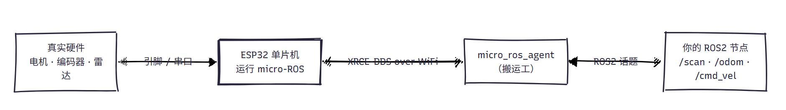
注意这张图和上一张图长得几乎一样！
- 左边的”Gazebo 仿真世界” → 变成了”真实硬件 + ESP32”；
- 中间的”搬运工” → 从 ros_gz_bridge 变成了 micro_ros_agent；
- 右边”你的 ROS2 节点” → 一模一样，完全不用改。
💡 这就是整个实物实验最重要的一句话： 真车不是推翻了仿真，而是把”假世界”换成了”真世界”，中间的搬运工换了个名字而已。

第 3 讲：核心对比——两个”搬运工”
把两个搬运工放在一起对比，你会瞬间理解两者的关系：
 | ros_gz_bridge（仿真用的） | micro_ros_agent（真车用的）
搬运的是什么 | Gazebo 里的假传感器/电机 | ESP32 上的真电机/编码器
另一端是谁 | Gazebo 仿真世界 | ESP32 单片机
用什么协议 | Gazebo Transport | XRCE-DDS（走 WiFi / UDP）
跑在哪台机器 | 你的电脑 | 你的电脑
要写代码吗 | 基本不用，配参数即可 | 要写 ESP32 上的固件（C++）
角色定位 | 外部世界 ↔ ROS2 的翻译官 | 外部世界 ↔ ROS2 的翻译官
结论：两者的角色完全相同，都是”把外部世界翻译成 ROS2 话题”。 唯一区别：一个翻译的是”软件模拟的世界”，一个翻译的是”真实硬件的世界”。

第 4 讲：真车的整体方案
把上面所有东西拼起来，就是真车的完整方案：
flowchart TB
subgraph PC["上位机（你的电脑 · Ubuntu + ROS2）"]
direction TB
APP["你的 ROS2 节点<br/>遥控 / Nav2 / RViz"]
AG["micro_ros_agent<br/>（搬电机数据）"]
RS["ros_serial2wifi<br/>（搬雷达数据）"]
end
subgraph ROBOT["小车上"]
direction TB
ESP["ESP32<br/>micro-ROS 节点"]
RB["雷达板<br/>串口转 WiFi"]
MOT["电机 + 编码器"]
LID["激光雷达"]
end
APP -->|"/cmd_vel 速度指令"| AG
AG -->|"WiFi"| ESP
ESP -->|"PWM"| MOT
MOT -->|"编码器脉冲"| ESP
ESP -->|"/odom 位姿速度"| AG
AG --> APP
LID -->|"串口"| RB
RB -->|"WiFi"| RS
RS -->|"/scan 点云"| APP
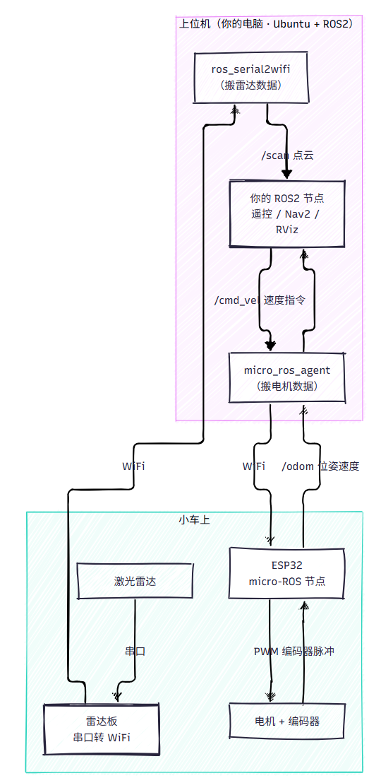
记住三件事：
- 电机这条线：上位机 → micro_ros_agent → ESP32 → 电机（反过来上报 /odom）。
- 雷达这条线：雷达 → 雷达板 → ros_serial2wifi → /scan，完全不经过 ESP32！
- 两条线在上位机汇合，你的 ROS2 节点同时看到 /scan、/odom、/cmd_vel——和仿真里一模一样。

第 5 讲：激光雷达数据的两条路
同学最常问：“雷达数据是不是通过 ESP32 传的？”
不是。 雷达走的是独立通道：
flowchart LR
LID["真实激光雷达<br/>串口输出"] --> RB["雷达板<br/>把串口转成 WiFi"]
RB -->|"WiFi TCP/UDP"| V["ros_serial2wifi<br/>虚拟出一个串口"]
V -->|"/tmp/laserport"| D["雷达 ROS2 驱动"]
D --> SCAN["/scan 话题"]
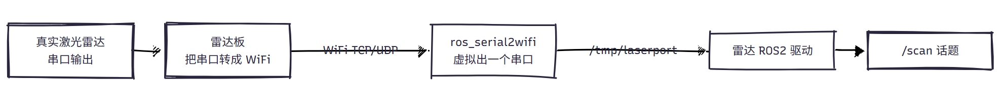
逐段理解：
环节 | 做了什么 | 类比
激光雷达 | 把测距结果从串口吐出 | 水龙头出水
雷达板 | 把串口数据”打包”通过 WiFi 发出去 | 把水装进箱子寄快递
ros_serial2wifi | 收到网络数据，伪造一个串口文件 | 拆箱后倒进一个”假水龙头”
雷达驱动 | 像读真实串口一样读它，发出 /scan | 从假水龙头接水
为什么要这么绕？ 因为现有的雷达驱动都是”读串口”的，ros_serial2wifi 用一个虚拟串口把无线数据伪装成串口，驱动一行代码都不用改。
对比仿真：仿真里 /scan 是 ros_gz_bridge 从 Gazebo 的假雷达模型直接搬来的；实物里则要经过”雷达 → 雷达板 → 无线 → 虚拟串口 → 驱动”这一串。

第 6 讲：ESP32 和电脑是怎么连上的
同学常问：“ESP32 和电脑是自带 WiFi 连接吗？”
不是。它们不会自动认识对方。 必须满足：
flowchart TB
RT["路由器 / WiFi 热点"]
PC["上位机<br/>跑 micro_ros_agent:8888<br/>跑 ros_serial2wifi:8889"]
ESP["ESP32<br/>WiFi 客户端"]
RB["雷达板<br/>WiFi 客户端"]
RT --- PC
RT --- ESP
RT --- RB
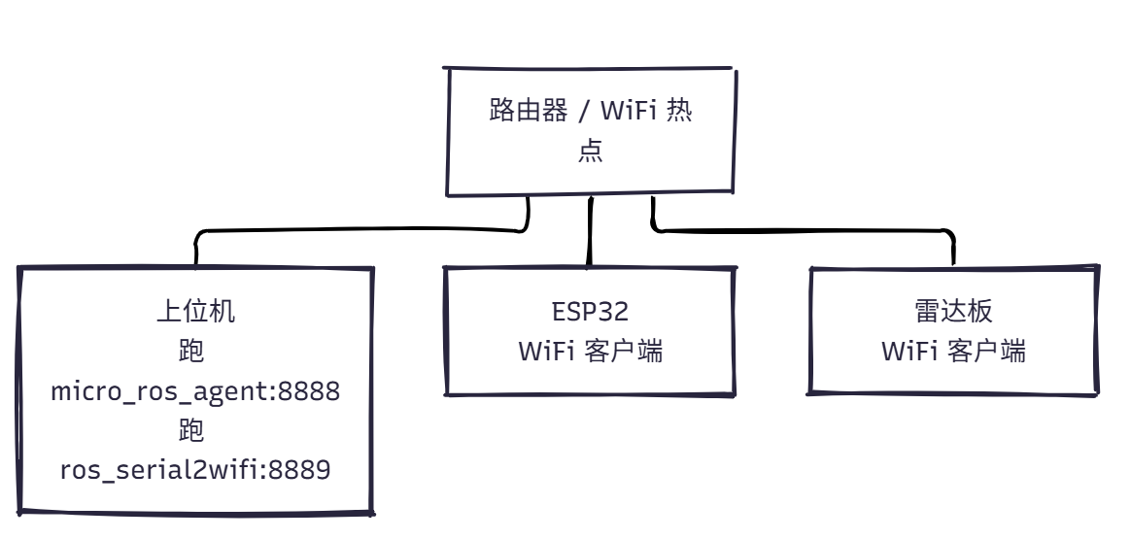
三个条件缺一不可：
- 大家都在同一个 WiFi 下（ESP32、雷达板、电脑，连同一个路由器）；
- ESP32 固件里要写死：WiFi 名字、密码、上位机 IP、端口（默认 8888）；
- 电脑上要先启动 micro_ros_agent，在那里等着 ESP32 连过来。
⚠️ ESP32 是”主动方”，它开机后会去连电脑；电脑是”被动方”，先开 agent 等它。 所以顺序是：先开 agent，再给 ESP32 上电。

第 7 讲：ESP32 上的节点怎么收发消息
好消息：ESP32 上写节点，思路和你在上位机写 ROS2 节点几乎一样。
flowchart TB
subgraph NODE["ESP32 上的一个 micro-ROS 节点"]
direction TB
SUB["① 订阅 /cmd_vel<br/>收到就存下来"]
CORE["② 处理<br/>算轮速 + PID + 驱动电机"]
PUB["③ 发布 /odom<br/>定时把位姿发出去"]
SUB --> CORE --> PUB
end
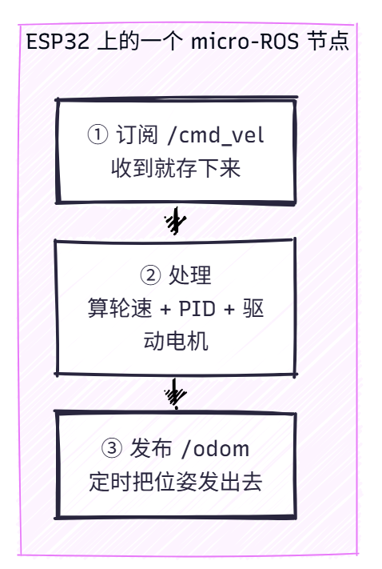
两边写法对照（看思路，不用记语法）：
步骤 | 上位机（C++） | ESP32（micro-ROS）
建节点 | rclcpp::Node | rclc_node_init_default
建发布者 | create_publisher<T>(...) | rclc_publisher_init_best_effort(...)
发消息 | publisher_->publish(msg) | rcl_publish(&pub, &msg, NULL)
建订阅者 | create_subscription<T>(...) | rclc_subscription_init_best_effort(...)
建定时器 | create_wall_timer(...) | rclc_timer_init_default(...)
区别只有一个： ESP32 用的是 C 语言，资源紧张，很多东西要手动管理（比如内存、回调数量）。上位机的很多”自动”功能，在 ESP32 上要自己写。

第 8 讲：为什么要这么设计
同学会问：“为什么 ESP32 不直接像电脑一样跑 ROS2？”
因为跑不动。
电脑 | ESP32
内存大（GB 级） | 内存小（KB 级）
有操作系统 | 单片机上跑
可以跑完整的 DDS | 跑不动完整 DDS
ROS2 的通信底层是 DDS，它需要做自动发现（互相找到对方）、维护大量网络连接，很”重”。ESP32 扛不住。
所以方案是：让 ESP32 只干最轻的活（把数据打包发出去），重的活交给电脑上的 micro_ros_agent。
🎯 类比： ESP32 像一个拿对讲机的人，只会说简单的暗号； micro_ros_agent 像电话总机，负责把对讲机的暗号翻译成正式电话接通全网。 对讲机不需要懂电话网的全部规则，它只管跟总机说话。

第 9 讲：开发工具怎么选
同学会问：“micro-ROS 装起来复杂吗？用 Thonny 行不行？”
先给结论表：
工具 | 用途 | 适合本项目吗
PlatformIO（VSCode 插件） | 编译、烧录 ESP32 的 C++ 固件 | ✅ 推荐，最省事
Arduino IDE | 同样是 C++，备选 | ✅ 可以
Thonny | 玩 MicroPython 的 IDE | ❌ 本项目用不上
为什么 Thonny 不行？ 本项目的固件是 C++（framework = arduino），Thonny 只能编译运行 Python，编译不了 C++。
为什么推荐 PlatformIO？ 因为它能自动帮你装好 micro-ROS 和所有依赖库——你只要打开工程目录，点一下”编译/烧录”，它自动下载、配置、编译、上传，一步到位。不用手工折腾环境。
想用 Thonny 的话，只能走另一条完全不同的路（MicroPython），等于把代码全部重写，和本项目不是一回事。

第 10 讲：上真车前的准备清单
动手前，对照这张表打勾：

软件环境
- Ubuntu + ROS2 已装好（能跑 ros2 run demo_nodes_cpp talker）
- VSCode + PlatformIO 插件 已装好
- micro_ros_agent 已装好
- ros_serial2wifi 已拉取并编译
- RViz2 能启动

网络
- ESP32、雷达板、电脑连同一个 WiFi
- 电脑 IP 已确认（记下来，要写进 ESP32 固件）
- 路由器没开”客户端隔离”（否则连不上）

硬件
- ESP32 开发板
- 电机 + 电机驱动 + 编码器
- 激光雷达 + 雷达板
- 电源（电池 / 稳压）

上电顺序（很重要）
- 电脑上启动 micro_ros_agent（等着）
- 启动 ros_serial2wifi（等着）
- 给 ESP32 上电
- 给雷达上电
- 在电脑上 ros2 topic list，应该能看到 /odom、/scan

附录：常见疑问 Q&A
Q1：激光雷达数据怎么到上位机的？ A：走独立通道——雷达 → 雷达板（串口转 WiFi）→ ros_serial2wifi（虚拟串口）→ 雷达驱动 → /scan。不经过 ESP32。
Q2：ESP32 和上位机是自带 WiFi 连接吗？ A：不是。必须连同一个 WiFi，且 ESP32 固件里要写死 WiFi 名、密码、上位机 IP 和端口。
Q3：仿真和实物的最大区别是什么？ A：中间的”搬运工”变了——ros_gz_bridge → micro_ros_agent。你的 ROS2 节点代码基本不用改。
Q4：上位机代码要重写吗？ A：不用。上位机看到的话题（/scan、/odom、/cmd_vel）和仿真里完全一样。
Q5：为什么 ESP32 不直接跑 ROS2？ A：资源不够。ESP32 只做轻量客户端，重的 DDS 部分交给电脑上的 agent。
Q6：micro-ROS 在 ESP32 上装起来复杂吗？ A：用 PlatformIO 不复杂，依赖会自动装好，点按钮即可；手工配置才麻烦。
Q7：能用 Thonny 吗？ A：不能做本项目。Thonny 是 MicroPython 的 IDE，本项目是 C++ 固件。
Q8：micro_ros_agent 和 ros_gz_bridge 有什么区别？ A：都是”翻译官”。前者翻译真实硬件（ESP32 ↔ ROS2），后者翻译仿真世界（Gazebo ↔ ROS2）。

一页总结
概念 | 仿真（你已经会了） | 实物（马上要做）
外部世界 | Gazebo 里的假雷达、假电机 | 真雷达、真电机
中间搬运工 | ros_gz_bridge | micro_ros_agent
雷达数据 | bridge 直接搬 | 雷达 → 雷达板 → ros_serial2wifi → 驱动
电机控制 | bridge 直接搬 | /cmd_vel → agent → ESP32 → 电机
你的 ROS2 节点 | /scan /odom /cmd_vel | 完全一样
开发工具 | 基本不用写底层代码 | PlatformIO 写 ESP32 的 C++ 固件
记住一句话： 实物实验 = 仿真实验把”假世界”换成”真世界”，中间的搬运工换了个名字。你的 ROS2 层代码几乎不用改。
讲义结束。流程：第 1~3 讲建立”搬运工”概念 → 第 4~5 讲建立整体图景 → 第 6~8 讲讲原理 → 第 9~10 讲布置准备工作。

